Haustiere 1


der Hund, -e

die Katze, -n

die Maus, -"-e

der Fisch, -e
der Goldfisch,-e
der Hamster, -

das Kaninchen, -

die Schildkröte, -n

der Papagei, -en

der Kakadu, -s

die Schlange, -e

die Vogelspinne, -n

die Ratte, -n

die Wasserschildkröte,-n

das Chamäleon, -s

der Wellensittich, -e

das Meerschweinchen, -

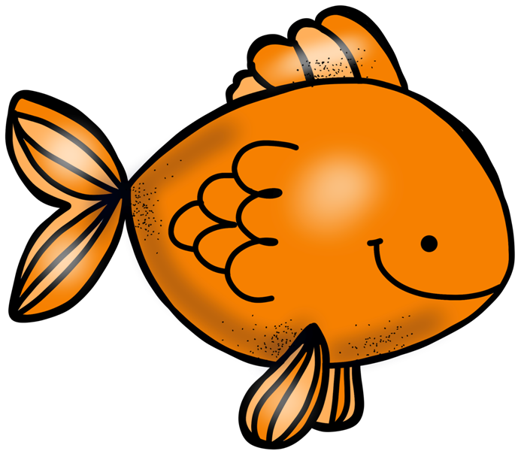


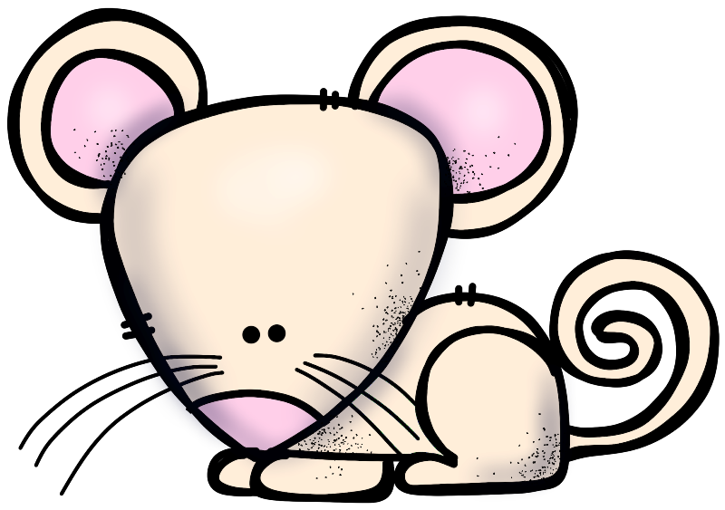


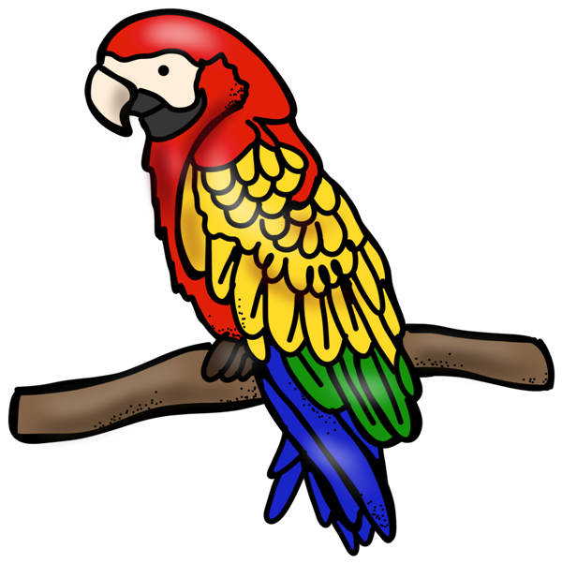



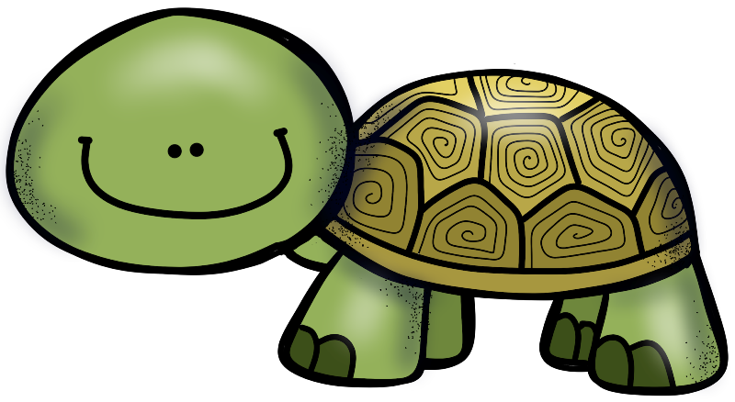



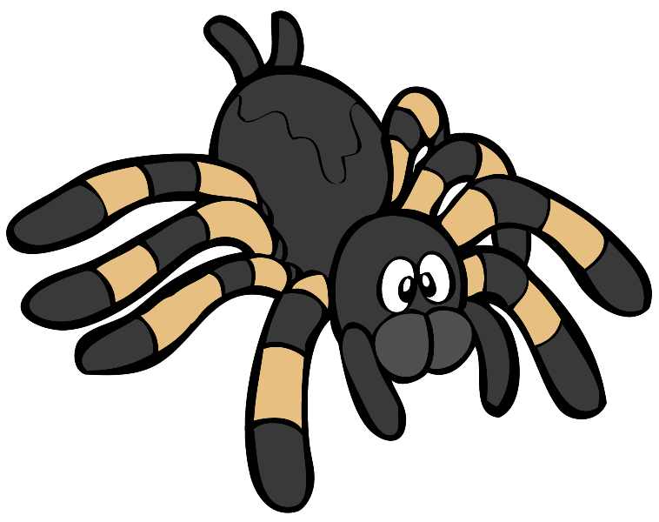


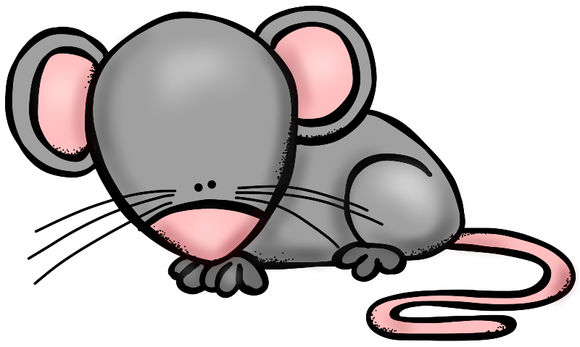

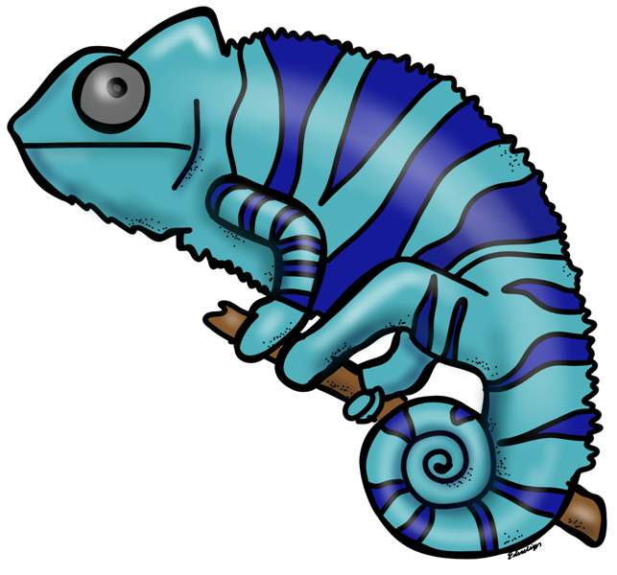
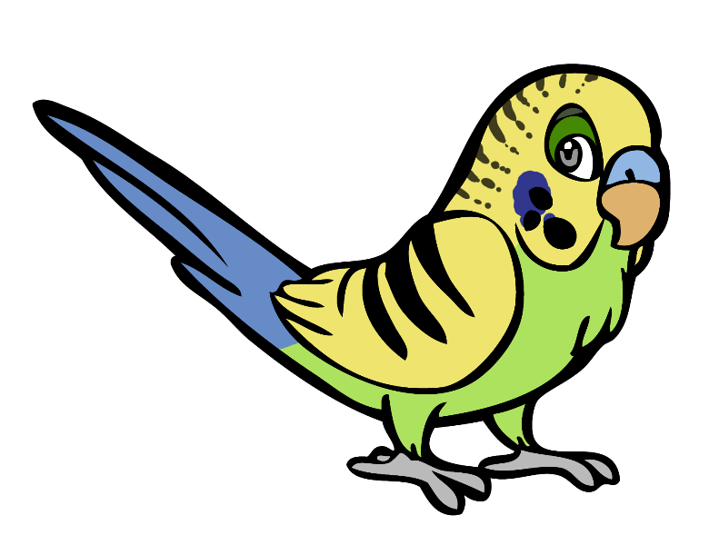

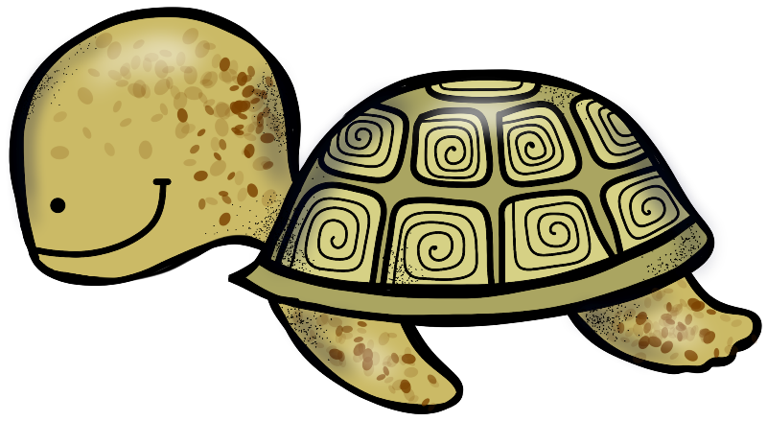

Haustiere 1

Haustiere 1 - Wortschatz

der Hund, -e
die Katze, -n
die Maus, -"-e
der Fisch, -e / der Goldfisch, -e
der Hamster, -
das Kaninchen, -
die Schildkröte, -n
der Papagei, -en
der Kakadu, -s
die Schlange, -n
die Vogelspinne, -n
die Ratte, -n
die Wasserschildkröte, -n
das Chamäleon, -s
der Wellensittich, -e
das Meerschweinchen, -

Bildquellen:
https://www.teacherspayteachers.com/Store/Educlips
https://www.teacherspayteachers.com/Store/Rossys-Jungle
https://www.thistlegirldesigns.com/shop/
mkhom

